consumo consciente
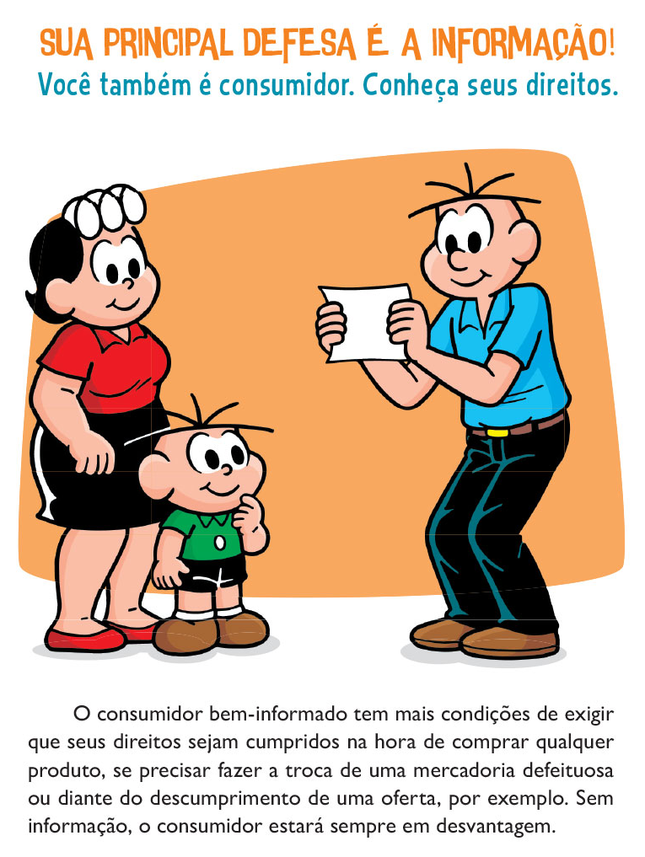

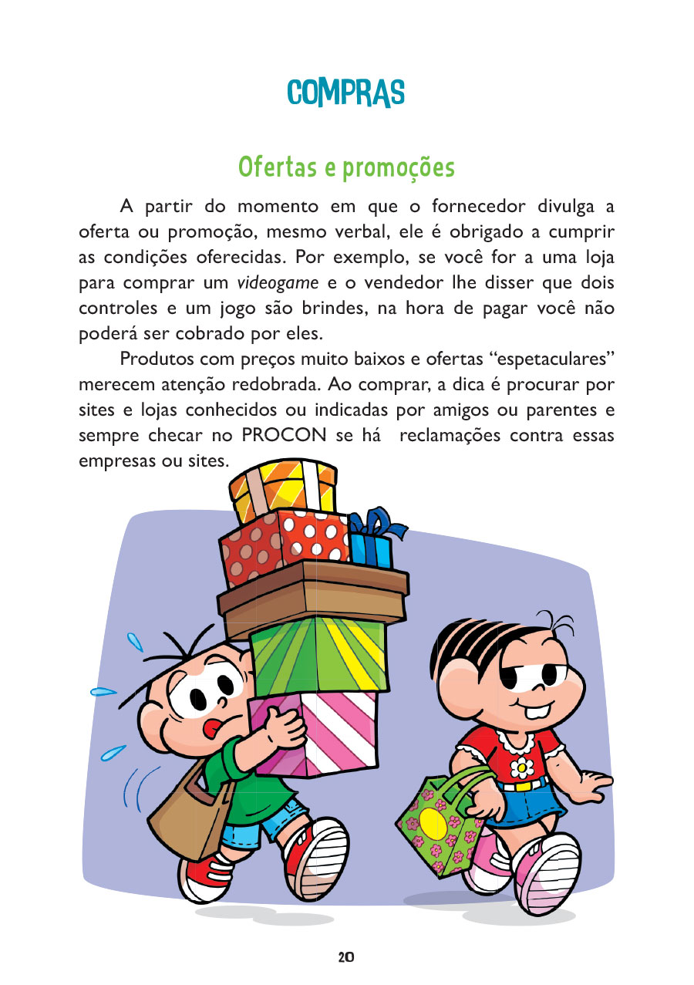
PROPOSTA:História em quadrinhos
Crie uma história em que o personagem principal tenha feito uma compra e o seu produto apresentou um defeito. Mostre na história como ele deve procedr.

Título:

